Họ và tên: Nguyễn Phi Long
Lớp : 12_ĐH_CNPM2
MSSV: 1250080106
BÀI 6
QUẢN LÝ CÔNG TY DU LỊCH
1. GIỚI THIỆU HỆ THỐNG
1.1. Hoạt động nghiệp vụ công ty du lịch
Công ty du lịch Văn Hóa Việt TP.HCM cần tin học hóa việc quản lý thông tin tour, đăng ký tour và lịch phân công nhân viên hướng dẫn. Hệ thống vừa cung cấp thông tin tour trên website để khách tra cứu, vừa hỗ trợ nhân viên ghi nhận đăng ký, theo dõi các khoản thanh toán, tổ chức chuyến đi, lưu góp ý sau tour và tính lương hướng dẫn viên theo tháng.
Mọi tour được xem như xuất phát từ TP.HCM và kết thúc tại TP.HCM. Một tour có mã phân biệt, tên tour, số ngày, số đêm và đơn giá cho một khách. Hành trình có thể đi qua nhiều điểm dừng chân; tại từng điểm cần ghi nhận việc đổi phương tiện, có bữa ăn, có khách sạn lưu trú hay không và hạng khách sạn từ 2 đến 5 sao nếu có. Một tour cũng có thể dùng nhiều loại phương tiện trên các chặng khác nhau, đồng thời lưu các điểm tham quan cùng mã, tên, địa điểm, nội dung và ý nghĩa.
1.2. Yêu cầu hệ thống
1.2.1. Hai hình thức đăng ký tour
Nội dung | Khách theo đoàn | Khách lẻ theo chuyến
Quy mô | Trên 12 người theo mô tả đề bài. | Dưới 12 người; có thể đi cá nhân hoặc nhóm bạn.
Ngày đi | Đoàn chọn ngày đi theo yêu cầu. | Đăng ký vào một chuyến đã có ngày đi và ngày về do công ty lập lịch.
Thông tin ghi nhận | Tên cơ quan hoặc đại diện gia đình, địa chỉ, điện thoại, người đại diện, số người, địa điểm đón. | Chuyến đăng ký, điểm bán vé, số lượng vé và thông tin khách cần thiết để liên hệ.
Bảo hiểm | Nếu mua bảo hiểm, kèm danh sách những người cùng đi. | Đề bài không quy định riêng danh sách bảo hiểm cho khách lẻ.
Thanh toán | Đặt cọc trước; nếu không đi thì mất cọc; phần kinh phí tham quan thanh toán sau khi kết thúc tour. | Mua và thanh toán tiền vé của chuyến.
Phân công hướng dẫn | Đoàn đông có thể được phân công nhiều nhân viên hướng dẫn. | Mỗi chuyến khách lẻ được phân công một nhân viên hướng dẫn cụ thể.

1.2.2. Đầu vào – xử lý – kết quả
Nghiệp vụ | Đầu vào | Xử lý chính | Kết quả
Tra cứu tour | Yêu cầu xem tour | Tìm tour và thông tin hành trình | Danh sách/chi tiết tour trên website
Đăng ký đoàn | Tour, ngày đi, số người, thông tin đại diện, điểm đón, yêu cầu bảo hiểm | Kiểm tra điều kiện đoàn; tính khoản dự kiến; ghi nhận đặt cọc | Phiếu đăng ký đoàn và chứng từ đặt cọc
Đăng ký khách lẻ | Chuyến có lịch, số vé, điểm bán vé, thông tin khách | Ghi nhận đăng ký và thu tiền vé | Phiếu đăng ký chuyến / biên nhận
Tổ chức tour | Phiếu đoàn hoặc chuyến, ngày thực hiện | Phân công hướng dẫn viên; kiểm tra trùng lịch; theo dõi hoàn thành | Lịch phân công không chồng chéo
Kết thúc và hậu mãi | Trạng thái tour hoàn thành | Thu phần còn lại của đoàn; gửi khảo sát; lưu góp ý | Giao dịch thanh toán cuối và dữ liệu khảo sát
Tính lương | Lương căn bản và tour đã thực hiện trong tháng | Tổng hợp phụ cấp theo tour | Bảng lương hướng dẫn viên theo tháng

1.2.3. Phân loại công việc theo mẫu phân tích
Công việc được nhóm theo actor và loại xử lý để xác định rõ dữ liệu đầu vào, chức năng cần hỗ trợ và quy tắc nghiệp vụ liên quan.
Actor / nhóm thực hiện | Công việc chính | Loại | Quy định liên quan
Khách truy cập / khách hàng | Tra cứu danh sách tour, chi tiết tour và hành trình trên website. | Tra cứu | Thông tin tour phục vụ quảng bá; hành trình bắt đầu và kết thúc tại TP.HCM.
Đại diện khách đoàn | Cung cấp thông tin cơ quan/đại diện, địa chỉ, điện thoại, người đại diện, số người, ngày đi và địa điểm đón. | Lưu trữ / Tính toán | Đoàn trên 12 người; được chọn ngày đi; cần đặt cọc; nếu mua bảo hiểm thì lưu danh sách người tham gia.
Khách lẻ | Đăng ký chuyến tour có lịch cố định, chọn điểm bán vé và địa điểm đón theo quy định. | Lưu trữ / Tính toán | Khách lẻ dưới 12 người; chuyến có ngày đi và ngày về theo lịch công ty.
Nhân viên tiếp nhận / điểm bán vé | Lập phiếu đăng ký, kiểm tra dữ liệu khách, ghi nhận đặt cọc hoặc thanh toán vé. | Lưu trữ / Tra cứu | Thông tin đoàn được lưu để liên hệ và chăm sóc; khách lẻ có thể đăng ký tại nhiều điểm bán.
Điều phối tour | Quản lý tour, hành trình, chặng, điểm dừng, phương tiện và lịch chuyến. | Lưu trữ | Bố trí phương tiện, bữa ăn, khách sạn và điểm tham quan theo thông tin hành trình.
Nhân viên hướng dẫn | Nhận phân công theo đoàn hoặc theo chuyến; xác nhận kết quả thực hiện. | Tra cứu / Lưu trữ | Lịch phân công không được chồng chéo; mỗi chuyến khách lẻ có một hướng dẫn viên, đoàn có thể có nhiều người.
Kế toán / quản lý nhân sự | Theo dõi thanh toán, thu phần kinh phí còn lại và tổng hợp lương hướng dẫn viên theo tháng. | Tính toán / Kết xuất | Đoàn đặt cọc trước và thanh toán phần còn lại sau tour; lương gồm lương căn bản và phần lương theo tour.
Hệ thống | Gửi khảo sát sau tour, ghi nhận góp ý và hỗ trợ tổng hợp dữ liệu. | Lưu trữ / Thống kê | Khảo sát được thực hiện sau khi kết thúc tour.
1.2.4. Quy tắc nghiệp vụ
Mã | Quy tắc
BR01 | Mã tour dùng để phân biệt; mỗi tour có tên, số ngày, số đêm và đơn giá cho một khách.
BR02 | Mọi tour được xem như xuất phát từ TP.HCM và kết thúc tại TP.HCM.
BR03 | Theo đề bài, đoàn là nhóm trên 12 người; khách lẻ là dưới 12 người. Trường hợp đúng 12 người chưa được đề quy định.
BR04 | Khách theo đoàn được chọn ngày đi; công ty bố trí xe đón tại địa điểm đoàn yêu cầu.
BR05 | Phiếu đăng ký đoàn lưu tên cơ quan/đại diện gia đình, địa chỉ, điện thoại, người đại diện, số người và địa điểm đón.
BR06 | Nếu đoàn mua bảo hiểm, phải lưu danh sách những người cùng đi được mua bảo hiểm.
BR07 | Đăng ký khách lẻ phải gắn với một chuyến của tour có ngày đi/ngày về theo lịch công ty và một điểm bán vé.
BR08 | Khách đoàn phải đặt cọc trước; nếu không đi thì mất cọc; phần kinh phí còn lại được thanh toán sau khi kết thúc chuyến tham quan.
BR09 | Khách lẻ mua và thanh toán tiền vé cho chuyến đã đăng ký.
BR10 | Một chuyến khách lẻ có đúng một hướng dẫn viên; một đoàn có thể có nhiều hướng dẫn viên.
BR11 | Lịch phân công hướng dẫn viên không được chồng chéo trong cùng khoảng thời gian.
BR12 | Điểm dừng chân có thể ghi nhận việc đổi phương tiện, bữa ăn, khách sạn lưu trú và hạng khách sạn 2–5 sao khi có khách sạn.
BR13 | Một tour có thể dùng nhiều loại phương tiện trên các chặng và có nhiều điểm tham quan.
BR14 | Sau khi kết thúc tour, công ty gửi phiếu khảo sát cho khách và lưu lại góp ý.
BR15 | Lương hướng dẫn viên trong tháng được tính bằng lương căn bản cộng khoản lương theo từng tour mà nhân viên thực hiện trong tháng.

1.2.5. Các quyết định triển khai và điểm cần xác nhận
Đề bài sử dụng đồng thời điều kiện “trên 12 người” cho đoàn và “dưới 12 người” cho khách lẻ; số lượng đúng 12 chưa có quy định. Mô hình không tự gán nhóm này vào một loại mà đánh dấu cần xác nhận quy định công ty.
Đề bài không nêu tỷ lệ hoặc số tiền đặt cọc. Vì vậy, hệ thống lưu số tiền đặt cọc thực tế/được duyệt, không mặc định một tỷ lệ phần trăm.
Đề bài không nêu đầy đủ thông tin cá nhân của khách lẻ. Mô hình chỉ yêu cầu thông tin nhận diện/liên hệ cần thiết, còn trường cụ thể cần được công ty thống nhất khi triển khai.
Đăng ký và lập phiếu được thực hiện bởi nhân viên tiếp nhận đăng ký tại công ty/điểm bán; khách cung cấp thông tin. Khách có thể tự tra cứu thông tin tour trên website.
Ngày về dự kiến của đoàn có thể suy ra từ ngày đi chọn và thời lượng tour; việc tính ngày cụ thể cần thống nhất quy ước bao gồm ngày khởi hành trong số ngày tour.
Mỗi lần phân công lưu khoảng thời gian thực hiện và trạng thái hoàn thành để kiểm tra trùng lịch và tính lương theo tháng.
Phiếu khảo sát trong mô hình cơ sở lưu nội dung góp ý; điểm đánh giá hoặc biểu mẫu câu hỏi chi tiết chưa được đề bài yêu cầu nên không tự coi là bắt buộc.
1.2.6. Yêu cầu chức năng và phi chức năng
Các yêu cầu dưới đây được rút ra từ mô tả đề bài; những yêu cầu về kiểm tra dữ liệu và phân quyền là định hướng triển khai nhằm bảo đảm tính nhất quán khi đưa mô hình vào phần mềm.
Nhóm | Yêu cầu | Mô tả / căn cứ
Chức năng | Quản lý tour và hành trình | Lưu mã tour, tên, số ngày/đêm, đơn giá; điểm dừng, chặng, phương tiện, bữa ăn, khách sạn và điểm tham quan.
Chức năng | Lập phiếu đăng ký tour theo đoàn | Lưu đại diện/cơ quan, liên hệ, số người, ngày đi, địa điểm đón, danh sách bảo hiểm nếu có và khoản đặt cọc.
Chức năng | Lập phiếu đăng ký tour theo chuyến | Chọn chuyến có lịch, điểm bán vé, điểm đón theo quy định và ghi nhận thanh toán vé.
Chức năng | Phân công hướng dẫn viên | Phân công theo đoàn hoặc chuyến; kiểm tra và ngăn trùng lịch.
Chức năng | Thanh toán, khảo sát và tính lương | Theo dõi đặt cọc, phần còn lại, vé khách lẻ; gửi khảo sát sau tour và tổng hợp lương tháng.
Dữ liệu | Kiểm tra hợp lệ | Mã định danh không trùng; các trường bắt buộc phải có; số người, số ngày/đêm và đơn giá phải hợp lệ.
Toàn vẹn | Nhất quán nghiệp vụ | Lập phiếu và ghi nhận thanh toán cần được lưu nhất quán; không ghi nhận thanh toán thành công khi dữ liệu giao dịch không hợp lệ.
Phân quyền | Giới hạn thao tác theo vai trò | Khách tra cứu thông tin công khai; nhân viên tiếp nhận lập phiếu; điều phối quản lý lịch; hướng dẫn viên xem phân công; kế toán theo dõi thanh toán/lương.
Dễ bảo trì | Tách nghiệp vụ theo nhóm chức năng | Các phần tour, đăng ký, phân công, thanh toán, khảo sát và lương cần có thể cập nhật mà không làm thay đổi toàn bộ hệ thống.
2. PHA PHÂN TÍCH
2.1. Xây dựng biểu đồ Use Case
2.1.1. Xác định Actor
Actor | Loại / vai trò | Nhiệm vụ liên quan
Khách / đại diện đoàn | Actor bên ngoài | Tra cứu tour trên website; cung cấp thông tin đăng ký; nhận phiếu khảo sát và gửi góp ý.
Nhân viên tiếp nhận đăng ký | Actor chính nội bộ | Nhập phiếu đoàn hoặc phiếu khách lẻ; ghi nhận thông tin liên hệ, điểm bán vé và hỗ trợ thanh toán.
Nhân viên điều hành tour | Actor chính nội bộ | Quản lý tour, hành trình, điểm dừng, phương tiện, điểm tham quan; lập chuyến khách lẻ và phân công hướng dẫn viên.
Hướng dẫn viên | Actor chính nội bộ | Thực hiện tour/chuyến được giao và xác nhận hoàn thành.
Thu ngân / kế toán | Actor hỗ trợ nghiệp vụ | Ghi nhận đặt cọc, thanh toán vé, thu phần kinh phí còn lại và tổng hợp khoản thanh toán.
Hệ thống | Actor hỗ trợ/tác vụ tự động | Cung cấp thông tin tour trên website; hỗ trợ gửi phiếu khảo sát sau khi tour kết thúc. Đây là cách biểu diễn tác vụ hệ thống trong mô hình tổng quát.

2.1.2. Danh sách Use Case tổng quát (Level 0)
Nhóm chức năng | Use Case tổng quát | Actor chính | Mô tả
Tra cứu | Xem danh sách tour | Khách / đại diện đoàn | Tra cứu các tour và đơn giá công ty đang giới thiệu.
Tra cứu | Xem chi tiết tour và hành trình | Khách / đại diện đoàn | Xem số ngày, số đêm, điểm dừng, phương tiện và điểm tham quan.
Danh mục | Quản lý thông tin tour | Nhân viên điều hành | Thêm, xem, sửa thông tin tour.
Danh mục | Quản lý điểm dừng, chặng và phương tiện | Nhân viên điều hành | Thiết lập thứ tự điểm dừng, chặng, việc đổi phương tiện, ăn và khách sạn.
Danh mục | Quản lý điểm tham quan | Nhân viên điều hành | Lưu mã, tên, địa điểm, nội dung và ý nghĩa điểm tham quan.
Đăng ký | Lập phiếu đăng ký tour theo đoàn | Nhân viên tiếp nhận | Lưu thông tin đoàn, ngày đi tự chọn, địa điểm đón, yêu cầu bảo hiểm và đặt cọc.
Đăng ký | Lập phiếu đăng ký tour theo chuyến | Nhân viên tiếp nhận | Chọn chuyến đã có lịch, điểm bán vé và số lượng vé.
Thanh toán | Quản lý thanh toán | Thu ngân / kế toán | Ghi nhận đặt cọc, thanh toán vé khách lẻ và phần tiền còn lại của đoàn.
Lập lịch | Quản lý chuyến khách lẻ | Nhân viên điều hành | Lập và cập nhật ngày đi/ngày về của chuyến theo tour.
Nhân sự | Phân công hướng dẫn viên | Nhân viên điều hành | Gán một hoặc nhiều hướng dẫn viên cho đoàn; một hướng dẫn viên cho mỗi chuyến khách lẻ.
Nhân sự | Kiểm tra trùng lịch phân công | Nhân viên điều hành / hệ thống | Từ chối phân công nếu khoảng thời gian giao nhau với lần phân công khác.
Thực hiện | Điều hành và xác nhận kết thúc tour/chuyến | Hướng dẫn viên | Cập nhật trạng thái thực hiện và hoàn thành.
Hậu mãi | Gửi và ghi nhận khảo sát sau tour | Hệ thống / khách | Gửi phiếu sau khi kết thúc, nhận và lưu góp ý.
Lương | Tính lương hướng dẫn viên | Thu ngân / kế toán hoặc người phụ trách lương | Tổng hợp lương căn bản và tiền theo các tour thực hiện trong tháng.
Quản trị dữ liệu | Quản lý điểm bán vé và hồ sơ khách | Nhân viên tiếp nhận | Cập nhật điểm bán vé và thông tin liên hệ của khách hàng.

2.1.3. Biểu đồ Use Case tổng quát (Level 0)
Sơ đồ tổng quát dưới đây gom các chức năng theo mục đích sử dụng. Các nghiệp vụ chi tiết liên quan đến bảo hiểm, đặt cọc, trả vé, kiểm tra trùng lịch, thu phần tiền còn lại và khảo sát được đặc tả riêng ở mục 2.1.6.
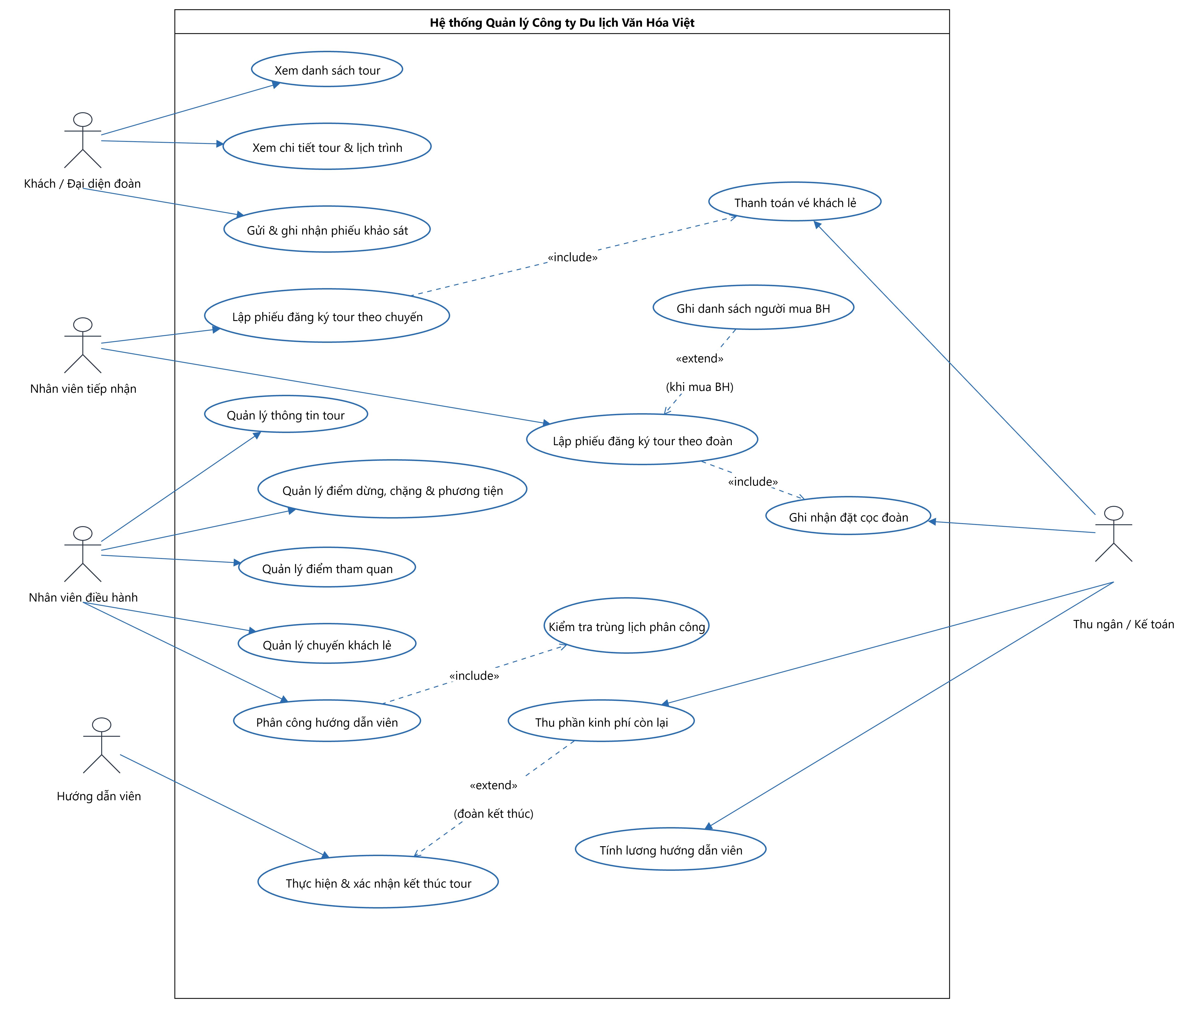

Hình P.1. Use Case Diagram tổng quát hệ thống quản lý công ty du lịch

2.1.5. Phân rã biểu đồ Use Case (Level 1)
Luồng được phân rã cho cả hai hình thức đăng ký. Khách theo đoàn chọn ngày đi và gửi thông tin riêng của đoàn; khách lẻ chọn chuyến đã có lịch công ty. Sau đăng ký và thanh toán theo loại khách, nhân viên điều hành phân công hướng dẫn viên; hướng dẫn viên thực hiện tour và xác nhận kết thúc; đoàn thanh toán phần còn lại; cuối cùng công ty gửi khảo sát và ghi nhận góp ý.
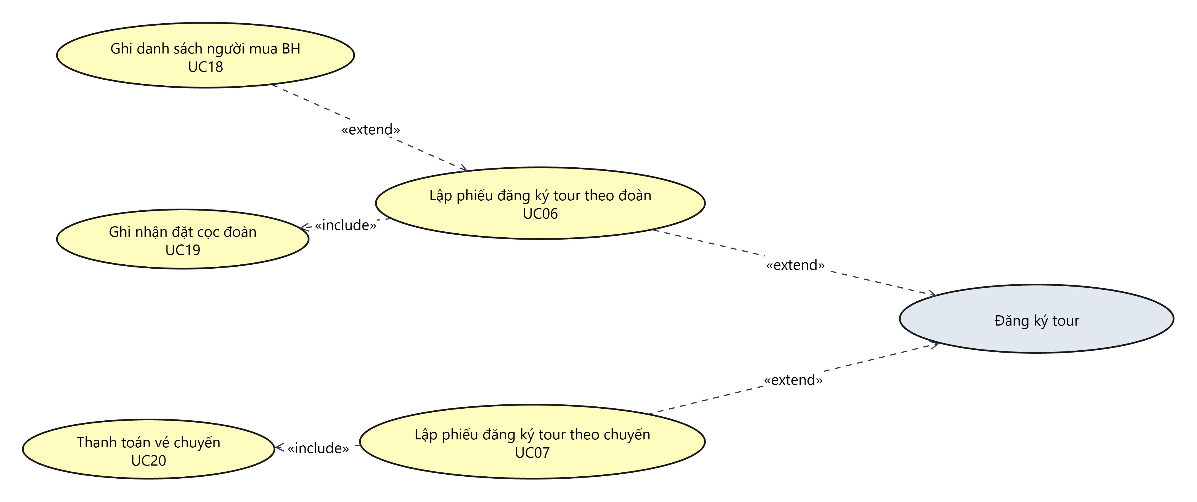

Hình P.2. Use Case Diagram phân rã ĐĂNG KÝ TOUR

2.1.6. Đặc tả Use Case chi tiết (UC01–UC21)
Mỗi Use Case được mô tả theo tác nhân, tiền điều kiện, luồng chính, hậu điều kiện và ngoại lệ. Các quy tắc BR01–BR15 ở mục 1.2.4 là căn cứ kiểm tra dữ liệu và chuyển trạng thái.

UC01. Tra cứu danh sách và chi tiết tour
Tác nhân: Khách / đại diện đoàn.
Tiền điều kiện: Tour được công ty công bố.
Luồng chính: 1. Khách mở chức năng tra cứu. 2. Hệ thống hiển thị danh sách tour, số ngày/đêm và đơn giá. 3. Khách chọn một tour để xem hành trình, điểm dừng, phương tiện và điểm tham quan.
Hậu điều kiện: Danh sách hoặc chi tiết tour được hiển thị.
Ngoại lệ: Không có tour phù hợp: thông báo và cho phép đổi điều kiện tra cứu.

UC02. Lập phiếu đăng ký tour theo đoàn
Tác nhân: Nhân viên tiếp nhận; đại diện đoàn cung cấp dữ liệu.
Tiền điều kiện: Tour tồn tại; số người > 12.
Luồng chính: 1. Nhân viên chọn tour và nhập thông tin đoàn, ngày đi, điểm đón, số người và yêu cầu bảo hiểm. 2. Hệ thống kiểm tra dữ liệu và điều kiện đoàn. 3. Tính ngày về, tổng tiền dự kiến. 4. Nếu mua bảo hiểm, nhập danh sách người đi. 5. Ghi nhận phiếu ở trạng thái chờ đặt cọc hoặc đã xác nhận theo tình trạng cọc.
Hậu điều kiện: Phiếu đăng ký đoàn và danh sách bảo hiểm (nếu có) được lưu.
Ngoại lệ: Thiếu dữ liệu hoặc số người không lớn hơn 12: từ chối lập phiếu đoàn; đúng 12 người cần xác nhận chính sách.

UC03. Lập phiếu đăng ký khách lẻ theo chuyến
Tác nhân: Nhân viên tiếp nhận / điểm bán vé.
Tiền điều kiện: Chuyến đã được lập lịch và còn khả năng tiếp nhận.
Luồng chính: 1. Chọn chuyến và điểm bán vé. 2. Nhập thông tin liên hệ và số vé. 3. Hệ thống kiểm tra chuyến, số vé và tính tiền. 4. Lưu phiếu đăng ký.
Hậu điều kiện: Phiếu đăng ký chuyến và số tiền vé cần thanh toán.
Ngoại lệ: Chuyến không tồn tại/đã hủy hoặc dữ liệu không hợp lệ: yêu cầu chọn lại.

UC04. Quản lý thông tin tour
Tác nhân: Nhân viên điều hành tour.
Tiền điều kiện: Người dùng có quyền điều hành.
Luồng chính: 1. Mở danh mục tour. 2. Thêm, xem, sửa hoặc cập nhật trạng thái tour. 3. Hệ thống kiểm tra mã, tên, số ngày/đêm và đơn giá. 4. Lưu thay đổi.
Hậu điều kiện: Thông tin tour được cập nhật.
Ngoại lệ: Mã trùng hoặc giá trị không hợp lệ: không lưu và thông báo lỗi.

UC05. Quản lý hành trình, điểm dừng và chặng
Tác nhân: Nhân viên điều hành tour.
Tiền điều kiện: Tour đã tồn tại.
Luồng chính: 1. Chọn tour. 2. Thêm/sắp xếp điểm dừng và chặng. 3. Gán điểm đi, điểm đến, phương tiện, thông tin đổi phương tiện, bữa ăn và khách sạn. 4. Kiểm tra thứ tự và hạng khách sạn. 5. Lưu.
Hậu điều kiện: Hành trình tour được cập nhật theo thứ tự.
Ngoại lệ: Điểm không tồn tại, thứ tự sai hoặc hạng khách sạn ngoài 2–5 sao: từ chối lưu.

UC06. Quản lý điểm tham quan
Tác nhân: Nhân viên điều hành tour.
Tiền điều kiện: Người dùng có quyền quản lý danh mục.
Luồng chính: 1. Xem danh sách điểm tham quan. 2. Thêm/sửa mã, tên, địa điểm, nội dung và ý nghĩa. 3. Lưu dữ liệu hợp lệ.
Hậu điều kiện: Danh mục điểm tham quan được cập nhật.
Ngoại lệ: Thiếu mã/tên hoặc mã bị trùng: yêu cầu chỉnh sửa.

UC07. Quản lý phương tiện
Tác nhân: Nhân viên điều hành tour.
Tiền điều kiện: Người dùng có quyền quản lý danh mục.
Luồng chính: 1. Xem danh sách phương tiện. 2. Thêm/sửa thông tin phương tiện. 3. Lưu dữ liệu.
Hậu điều kiện: Danh mục phương tiện sẵn sàng gán vào các chặng.
Ngoại lệ: Không cho xóa phương tiện đang được chặng sử dụng; có thể ngừng sử dụng theo chính sách.

UC08. Lập lịch chuyến khách lẻ
Tác nhân: Nhân viên điều hành tour.
Tiền điều kiện: Tour tồn tại.
Luồng chính: 1. Chọn tour. 2. Nhập ngày đi, ngày về và điểm đón theo quy định. 3. Hệ thống kiểm tra ngày về không trước ngày đi. 4. Lưu chuyến với trạng thái dự kiến.
Hậu điều kiện: Chuyến tour có lịch cụ thể để khách lẻ đăng ký.
Ngoại lệ: Ngày không hợp lệ hoặc tour không khả dụng: yêu cầu nhập lại.

UC09. Phân công hướng dẫn viên cho đoàn
Tác nhân: Nhân viên điều hành tour.
Tiền điều kiện: Phiếu đoàn đã được xác nhận.
Luồng chính: 1. Chọn phiếu đoàn và khoảng thời gian thực hiện. 2. Chọn một hoặc nhiều hướng dẫn viên. 3. Hệ thống kiểm tra lịch từng người. 4. Lưu các phân công hợp lệ.
Hậu điều kiện: Lịch phân công hướng dẫn viên cho đoàn.
Ngoại lệ: Có lịch chồng chéo: không lưu phân công xung đột; yêu cầu chọn người khác hoặc đổi lịch.

UC10. Phân công hướng dẫn viên cho chuyến khách lẻ
Tác nhân: Nhân viên điều hành tour.
Tiền điều kiện: Chuyến khách lẻ đã được lập lịch.
Luồng chính: 1. Chọn chuyến. 2. Chọn một hướng dẫn viên. 3. Kiểm tra lịch trong toàn bộ thời gian chuyến. 4. Lưu phân công.
Hậu điều kiện: Mỗi chuyến có một hướng dẫn viên cụ thể.
Ngoại lệ: Nếu hướng dẫn viên bị trùng lịch: từ chối phân công và yêu cầu chọn người khác.

UC11. Kiểm tra trùng lịch phân công
Tác nhân: Nhân viên điều hành / hệ thống.
Tiền điều kiện: Có yêu cầu tạo hoặc sửa phân công.
Luồng chính: 1. Lấy các phân công của hướng dẫn viên trong khoảng thời gian liên quan. 2. So sánh thời điểm bắt đầu/kết thúc. 3. Trả kết quả hợp lệ hoặc xung đột.
Hậu điều kiện: Kết quả kiểm tra được dùng trước khi lưu phân công.
Ngoại lệ: Nếu khoảng thời gian giao nhau với phân công khác chưa hủy: đánh dấu xung đột.

UC12. Xác nhận thực hiện tour/chuyến
Tác nhân: Hướng dẫn viên.
Tiền điều kiện: Có phân công hợp lệ.
Luồng chính: 1. Hướng dẫn viên xem lịch được giao. 2. Xác nhận bắt đầu/thực hiện theo nghiệp vụ. 3. Khi kết thúc, cập nhật trạng thái hoàn thành và thời gian thực tế.
Hậu điều kiện: Trạng thái thực hiện tour/chuyến được cập nhật.
Ngoại lệ: Không có phân công hoặc trạng thái không cho phép chuyển tiếp: từ chối cập nhật.

UC13. Ghi nhận đặt cọc của đoàn
Tác nhân: Thu ngân / kế toán.
Tiền điều kiện: Có phiếu đăng ký đoàn.
Luồng chính: 1. Tra cứu phiếu. 2. Nhập số tiền đặt cọc thực tế và thời điểm nhận. 3. Kiểm tra số tiền không âm. 4. Ghi giao dịch và cập nhật trạng thái phiếu.
Hậu điều kiện: Giao dịch đặt cọc và biên nhận được lưu.
Ngoại lệ: Chưa nhận tiền hoặc dữ liệu giao dịch không hợp lệ: giữ phiếu ở trạng thái chờ đặt cọc.

UC14. Thanh toán vé khách lẻ
Tác nhân: Thu ngân / kế toán.
Tiền điều kiện: Có phiếu đăng ký chuyến.
Luồng chính: 1. Tra cứu phiếu. 2. Xác nhận số tiền vé. 3. Ghi nhận giao dịch thanh toán thành công. 4. Cập nhật trạng thái phiếu.
Hậu điều kiện: Biên nhận thanh toán vé khách lẻ.
Ngoại lệ: Giao dịch thất bại: không đánh dấu đã thanh toán.

UC15. Thanh toán phần kinh phí còn lại của đoàn
Tác nhân: Thu ngân / kế toán.
Tiền điều kiện: Tour đoàn đã kết thúc.
Luồng chính: 1. Tra cứu phiếu đoàn và các khoản đã thu. 2. Tính phần còn phải thanh toán. 3. Ghi giao dịch. 4. Cập nhật trạng thái công nợ.
Hậu điều kiện: Giao dịch cuối và số dư thanh toán được cập nhật.
Ngoại lệ: Số tiền nhập vượt/không khớp quy định: yêu cầu kiểm tra lại trước khi xác nhận.

UC16. Gửi phiếu khảo sát sau tour
Tác nhân: Hệ thống / nhân viên phụ trách.
Tiền điều kiện: Tour/chuyến đã kết thúc.
Luồng chính: 1. Hệ thống xác định khách thuộc phiếu đã hoàn thành. 2. Tạo hoặc gửi phiếu khảo sát. 3. Cập nhật trạng thái đã gửi.
Hậu điều kiện: Phiếu khảo sát được tạo và ghi nhận thời điểm gửi.
Ngoại lệ: Tour chưa kết thúc hoặc khách không thuộc đăng ký: không gửi khảo sát.

UC17. Ghi nhận góp ý sau tour
Tác nhân: Khách / nhân viên phụ trách.
Tiền điều kiện: Phiếu khảo sát đã được gửi.
Luồng chính: 1. Nhận nội dung góp ý. 2. Gắn góp ý với phiếu khảo sát. 3. Lưu ngày phản hồi và nội dung.
Hậu điều kiện: Góp ý được lưu để chăm sóc và cải thiện dịch vụ.
Ngoại lệ: Không xác định được phiếu khảo sát: yêu cầu tra cứu lại.

UC18. Quản lý điểm bán vé
Tác nhân: Nhân viên tiếp nhận / quản lý.
Tiền điều kiện: Người dùng có quyền quản lý điểm bán.
Luồng chính: 1. Xem danh sách điểm bán. 2. Thêm/sửa tên, địa chỉ và điện thoại. 3. Lưu thay đổi.
Hậu điều kiện: Thông tin điểm bán vé được cập nhật.
Ngoại lệ: Không cho xóa điểm bán đã phát sinh phiếu; cần chuyển trạng thái ngừng hoạt động nếu phù hợp.

UC19. Quản lý hồ sơ khách hàng
Tác nhân: Nhân viên tiếp nhận.
Tiền điều kiện: Có thông tin liên hệ khách/đại diện.
Luồng chính: 1. Tìm hồ sơ theo mã hoặc điện thoại. 2. Xem lịch sử đăng ký. 3. Cập nhật thông tin liên hệ khi cần. 4. Lưu thay đổi.
Hậu điều kiện: Hồ sơ khách hàng và lịch sử đăng ký được tra cứu/cập nhật.
Ngoại lệ: Thông tin liên hệ không hợp lệ: yêu cầu chỉnh sửa.

UC20. Tính lương hướng dẫn viên theo tháng
Tác nhân: Kế toán / người phụ trách lương.
Tiền điều kiện: Có dữ liệu lương căn bản và phân công đã hoàn thành.
Luồng chính: 1. Chọn tháng/năm. 2. Lấy các phân công hoàn thành trong kỳ. 3. Tính khoản theo tour và cộng lương căn bản. 4. Lưu bảng lương và chi tiết.
Hậu điều kiện: Bảng lương tháng theo từng hướng dẫn viên.
Ngoại lệ: Không có phân công hoàn thành: vẫn hiển thị lương căn bản hoặc xử lý theo chính sách công ty.

UC21. Tra cứu lịch sử đăng ký và thanh toán
Tác nhân: Nhân viên tiếp nhận / kế toán.
Tiền điều kiện: Người dùng có quyền phù hợp.
Luồng chính: 1. Nhập tiêu chí tra cứu. 2. Hệ thống lọc phiếu theo khách, ngày, loại phiếu hoặc trạng thái. 3. Hiển thị các giao dịch liên quan.
Hậu điều kiện: Danh sách phiếu và lịch sử thanh toán.
Ngoại lệ: Không có kết quả: hiển thị thông báo, không phát sinh thay đổi dữ liệu.

2.2. Xây dựng biểu đồ lớp phân tích

2.2.1. Danh sách Class, thuộc tính, phương thức và ID
Quy ước: [PK] là khóa chính; [FK] là khóa ngoại; [PK, FK] là thuộc tính vừa định danh lớp con vừa tham chiếu lớp cha. Dấu “?” thể hiện thuộc tính không bắt buộc trong mọi trường hợp. Kiểu dữ liệu là kiểu gợi ý khi triển khai, có thể đổi theo ngôn ngữ lập trình hoặc hệ quản trị CSDL.

2.2.1.1. Class Tour
Lưu thông tin tour dùng để quảng bá và làm cơ sở đăng ký.
Thuộc tính | Kiểu dữ liệu / ID | Ý nghĩa
MaTour | int [PK] | Mã tour duy nhất.
TenTour | nvarchar(200) | Tên tour.
SoNgay | smallint | Số ngày của tour.
SoDem | smallint | Số đêm của tour.
DonGiaKhach | decimal(18,2) | Đơn giá cho một khách.

Phương thức: + LayLichTrinh(): List<DiemDungTour>; + TinhNgayVe(NgayDi): date

2.2.1.2. Class KhachHang
Thông tin liên hệ chung của khách hoặc người đại diện đăng ký.
Thuộc tính | Kiểu dữ liệu / ID | Ý nghĩa
MaKhachHang | int [PK] | Mã khách hàng.
LoaiKhachHang | enum | Đoàn hoặc khách lẻ.
TenKhachHoacDonVi | nvarchar(200) | Tên khách, cơ quan hoặc đại diện gia đình.
DiaChi | nvarchar(300)? | Địa chỉ liên hệ.
DienThoai | varchar(20) | Điện thoại liên hệ.
NguoiDaiDien | nvarchar(150)? | Người đại diện nếu có.

Phương thức: + CapNhatThongTin(): void; + LayLichSuDangKy(): List<PhieuDangKy>

2.2.1.3. Class PhieuDangKy (abstract)
Lớp trừu tượng chứa thuộc tính chung cho phiếu đoàn và phiếu khách lẻ.
Thuộc tính | Kiểu dữ liệu / ID | Ý nghĩa
MaPhieuDangKy | int [PK] | Mã phiếu đăng ký dùng chung.
MaKhachHang | int [FK] | Khách/người đại diện đăng ký.
NgayLap | datetime | Thời điểm lập phiếu.
TrangThai | enum | Nháp, chờ cọc, đã xác nhận, hoàn thành, hủy...
TongTienDuKien | decimal(18,2) | Tổng tiền dự kiến của phiếu.

Phương thức: + TinhTongTien(): decimal; + XacNhan(): bool; + HuyDangKy(): bool

2.2.1.4. Class PhieuDangKyDoan
Thông tin riêng của đăng ký tour theo đoàn.
Thuộc tính | Kiểu dữ liệu / ID | Ý nghĩa
MaPhieuDangKy | int [PK, FK] | Đồng thời là mã phiếu cha.
MaTour | int [FK] | Tour mà đoàn đăng ký.
NgayDiChon | date | Ngày đi đoàn tự chọn.
NgayVeDuKien | date | Ngày về tính theo thời lượng tour.
TenCoQuan | nvarchar(200) | Tên cơ quan hoặc đại diện gia đình.
DiaChiCoQuan | nvarchar(300) | Địa chỉ cơ quan/liên hệ.
DienThoaiCoQuan | varchar(20) | Điện thoại cơ quan/liên hệ.
NguoiDaiDien | nvarchar(150) | Người đại diện đoàn.
SoNguoi | int | Số người trong đoàn.
DiaDiemDon | nvarchar(300) | Địa điểm xe đến đón.
CoMuaBaoHiem | bit | Đoàn có mua bảo hiểm hay không.
TienDatCoc | decimal(18,2) | Khoản tiền đặt cọc được ghi nhận.

Phương thức: + KiemTraDieuKienDoan(): bool; + TinhNgayVeDuKien(): date; + LuuDanhSachBaoHiem(): void

2.2.1.5. Class NguoiDiBaoHiem
Danh sách người đi cùng thuộc đoàn mua bảo hiểm.
Thuộc tính | Kiểu dữ liệu / ID | Ý nghĩa
MaNguoiDiBaoHiem | int [PK] | Mã dòng danh sách.
MaPhieuDangKy | int [FK] | Phiếu đoàn tương ứng.
HoTen | nvarchar(150) | Họ tên người đi.
SoGiayTo | varchar(50)? | Mã giấy tờ nếu công ty/đơn vị bảo hiểm yêu cầu.
GhiChu | nvarchar(200)? | Ghi chú bổ sung.

Phương thức: + CapNhatThongTin(): void; + XoaKhoiDanhSach(): bool

2.2.1.6. Class PhieuDangKyChuyen
Phiếu đăng ký tour theo một chuyến cố định của công ty.
Thuộc tính | Kiểu dữ liệu / ID | Ý nghĩa
MaPhieuDangKy | int [PK, FK] | Đồng thời là mã phiếu cha.
MaChuyen | int [FK] | Chuyến khách lẻ chọn.
MaDiemBanVe | int [FK] | Điểm bán vé tiếp nhận phiếu.
SoLuongVe | int | Số vé đăng ký.
TongTienVe | decimal(18,2) | Số tiền vé phải thanh toán.

Phương thức: + TinhTienVe(): decimal; + XacNhanThanhToan(): bool

2.2.1.7. Class ChuyenTour
Lịch chạy cụ thể của một tour đối với khách lẻ.
Thuộc tính | Kiểu dữ liệu / ID | Ý nghĩa
MaChuyen | int [PK] | Mã chuyến.
MaTour | int [FK] | Tour được tổ chức.
NgayDi | date | Ngày đi theo lịch công ty.
NgayVe | date | Ngày về theo lịch công ty.
DiemDonQuyDinh | nvarchar(300) | Điểm đón theo quy định.
TrangThai | enum | Dự kiến, đang thực hiện, hoàn thành, hủy.

Phương thức: + CapNhatTrangThai(TrangThaiMoi): void; + LayDanhSachDangKy(): List<PhieuDangKyChuyen>

2.2.1.8. Class DiemBanVe
Danh mục các điểm bán vé tiếp nhận đăng ký khách lẻ.
Thuộc tính | Kiểu dữ liệu / ID | Ý nghĩa
MaDiemBanVe | int [PK] | Mã điểm bán vé.
TenDiemBan | nvarchar(150) | Tên điểm bán.
DiaChi | nvarchar(300) | Địa chỉ điểm bán.
DienThoai | varchar(20)? | Số liên hệ.

Phương thức: + CapNhatThongTin(): void; + LayPhieuTheoNgay(Ngay): List<PhieuDangKyChuyen>

2.2.1.9. Class GiaoDichThanhToan
Lưu từng lần đặt cọc, trả tiền vé hoặc thanh toán phần còn lại.
Thuộc tính | Kiểu dữ liệu / ID | Ý nghĩa
MaGiaoDich | int [PK] | Mã giao dịch.
MaPhieuDangKy | int [FK] | Phiếu đăng ký được thanh toán.
LoaiThanhToan | enum | Đặt cọc, vé khách lẻ, phần còn lại.
SoTien | decimal(18,2) | Số tiền giao dịch.
NgayThanhToan | datetime | Thời điểm thanh toán.
TrangThai | enum | Chờ xử lý, thành công, thất bại.

Phương thức: + XacNhanThanhToan(): bool; + InBienNhan(): void

2.2.1.10. Class PhieuKhaoSat
Lưu phiếu khảo sát được gửi sau tour và góp ý nhận được.
Thuộc tính | Kiểu dữ liệu / ID | Ý nghĩa
MaKhaoSat | int [PK] | Mã phiếu khảo sát.
MaPhieuDangKy | int [FK] | Phiếu đăng ký/khách được khảo sát.
NgayGui | date | Ngày gửi khảo sát.
NgayPhanHoi | date? | Ngày nhận góp ý.
NoiDungGopY | nvarchar(max)? | Nội dung phản hồi.
TrangThai | enum | Chưa gửi, đã gửi, đã phản hồi.

Phương thức: + GuiPhieu(): bool; + LuuGopY(NoiDung): void

2.2.1.11. Class DiaDiem
Danh mục địa điểm địa lý: TP.HCM, điểm đến hoặc điểm dừng.
Thuộc tính | Kiểu dữ liệu / ID | Ý nghĩa
MaDiaDiem | int [PK] | Mã địa điểm.
TenDiaDiem | nvarchar(200) | Tên địa điểm.
DiaChi | nvarchar(300)? | Địa chỉ/vị trí.
MoTa | nvarchar(500)? | Thông tin mô tả.

Phương thức: + CapNhatThongTin(): void

2.2.1.12. Class DiemDungTour
Thể hiện một địa điểm theo thứ tự cụ thể trong hành trình của tour.
Thuộc tính | Kiểu dữ liệu / ID | Ý nghĩa
MaDiemDung | int [PK] | Mã điểm dừng trong tour.
MaTour | int [FK] | Tour chứa điểm dừng.
MaDiaDiem | int [FK] | Địa điểm tương ứng.
ThuTu | int | Thứ tự dừng chân.
CoDoiPhuongTien | bit | Có đổi phương tiện tại điểm này hay không.
CoBuaAn | bit | Có bố trí bữa ăn hay không.
CoKhachSan | bit | Có khách sạn lưu trú hay không.
LoaiKhachSan | tinyint? | 2, 3, 4 hoặc 5 sao nếu có khách sạn.

Phương thức: + KiemTraLoaiKhachSan(): bool; + LayDiemTheoThuTu(): List<DiemDungTour>

2.2.1.13. Class PhuongTien
Danh mục các phương tiện có thể dùng trên tour.
Thuộc tính | Kiểu dữ liệu / ID | Ý nghĩa
MaPhuongTien | int [PK] | Mã phương tiện.
TenPhuongTien | nvarchar(150) | Tên phương tiện.
LoaiPhuongTien | nvarchar(100) | Loại: máy bay, xe đò, tàu hỏa...
MoTa | nvarchar(300)? | Ghi chú.

Phương thức: + CapNhatThongTin(): void

2.2.1.14. Class ChangTour
Một chặng di chuyển giữa hai điểm trong hành trình, dùng một phương tiện.
Thuộc tính | Kiểu dữ liệu / ID | Ý nghĩa
MaChang | int [PK] | Mã chặng.
MaTour | int [FK] | Tour chứa chặng.
ThuTuChang | int | Thứ tự chặng.
MaDiemDi | int [FK] | Điểm dừng đầu chặng.
MaDiemDen | int [FK] | Điểm dừng cuối chặng.
MaPhuongTien | int [FK] | Phương tiện dùng cho chặng.

Phương thức: + CapNhatChang(): void; + KiemTraThuTu(): bool

2.2.1.15. Class DiemThamQuan
Danh mục các khu di tích, danh lam thắng cảnh hoặc điểm tham quan.
Thuộc tính | Kiểu dữ liệu / ID | Ý nghĩa
MaDiemThamQuan | int [PK] | Mã số điểm tham quan.
TenDiem | nvarchar(200) | Tên điểm tham quan.
DiaDiem | nvarchar(300) | Địa điểm/vị trí.
NoiDung | nvarchar(max) | Nội dung giới thiệu.
YNgia | nvarchar(max) | Ý nghĩa của điểm tham quan.

Phương thức: + CapNhatThongTin(): void; + LayThongTinGioiThieu(): string

2.2.1.16. Class ChiTietThamQuan
Lớp liên kết tour với các điểm tham quan và thứ tự tham quan.
Thuộc tính | Kiểu dữ liệu / ID | Ý nghĩa
MaChiTiet | int [PK] | Mã chi tiết.
MaTour | int [FK] | Tour có điểm tham quan.
MaDiemThamQuan | int [FK] | Điểm tham quan.
MaDiemDung | int [FK]? | Điểm dừng gần/được gắn với điểm tham quan nếu cần.
ThuTuThamQuan | int | Thứ tự tham quan.

Phương thức: + GanDiemThamQuan(): void; + SapXepThuTu(): void

2.2.1.17. Class NhanVienHuongDan
Nhân viên hướng dẫn du lịch và mức lương căn bản.
Thuộc tính | Kiểu dữ liệu / ID | Ý nghĩa
MaNhanVien | int [PK] | Mã nhân viên.
HoTen | nvarchar(150) | Họ tên.
DienThoai | varchar(20)? | Thông tin liên hệ.
LuongCanBan | decimal(18,2) | Lương căn bản.
TrangThai | enum | Đang làm việc/ngừng làm việc.

Phương thức: + KiemTraTrungLich(KhoangThoiGian): bool; + TinhLuongThang(Thang,Nam): decimal

2.2.1.18. Class PhanCongHuongDan (abstract)
Lớp cha thể hiện một lần phân công hướng dẫn và khoảng thời gian thực hiện.
Thuộc tính | Kiểu dữ liệu / ID | Ý nghĩa
MaPhanCong | int [PK] | Mã phân công.
MaNhanVien | int [FK] | Nhân viên được phân công.
NgayBatDau | datetime | Thời điểm bắt đầu/khởi hành.
NgayKetThuc | datetime | Thời điểm kết thúc dự kiến.
TienLuongTheoTour | decimal(18,2) | Khoản lương theo lần thực hiện.
TrangThai | enum | Đã phân công, đang thực hiện, hoàn thành, hủy.

Phương thức: + KiemTraTrungLich(): bool; + HoanThanh(): void

2.2.1.19. Class PhanCongDoan
Phân công một hay nhiều hướng dẫn viên cho phiếu đăng ký đoàn.
Thuộc tính | Kiểu dữ liệu / ID | Ý nghĩa
MaPhanCong | int [PK, FK] | Mã dùng chung của phân công.
MaPhieuDangKyDoan | int [FK] | Phiếu đoàn được phục vụ.

Phương thức: + GanHuongDan(): void; + KiemTraNgayDoan(): bool

2.2.1.20. Class PhanCongChuyen
Phân công một hướng dẫn viên cụ thể cho chuyến khách lẻ.
Thuộc tính | Kiểu dữ liệu / ID | Ý nghĩa
MaPhanCong | int [PK, FK] | Mã dùng chung của phân công.
MaChuyen | int [FK] | Chuyến được hướng dẫn.

Phương thức: + GanHuongDan(): void; + KiemTraChuyen(): bool

2.2.1.21. Class BangLuongThang
Bảng tổng hợp lương của một hướng dẫn viên trong tháng/năm.
Thuộc tính | Kiểu dữ liệu / ID | Ý nghĩa
MaBangLuong | int [PK] | Mã bảng lương.
MaNhanVien | int [FK] | Hướng dẫn viên.
Thang | tinyint | Tháng tính lương.
Nam | smallint | Năm tính lương.
TongLuong | decimal(18,2) | Tổng lương căn bản và khoản theo tour.
TrangThai | enum | Tạm tính/đã chốt.

Phương thức: + TinhTongLuong(): decimal; + ChotBangLuong(): void

2.2.1.22. Class ChiTietLuongHuongDan
Mỗi dòng ghi khoản lương theo một lần phân công đã hoàn thành.
Thuộc tính | Kiểu dữ liệu / ID | Ý nghĩa
MaChiTietLuong | int [PK] | Mã chi tiết lương.
MaBangLuong | int [FK] | Bảng lương tháng.
MaPhanCong | int [FK] | Lần phân công đã thực hiện.
TienLuongTour | decimal(18,2) | Tiền lương tính cho lần tour.

Phương thức: + TinhThanhTien(): decimal

2.2.2. Ghi chú mô hình lớp
- PhieuDangKy là lớp trừu tượng, dùng chung mã phiếu, khách hàng, ngày lập, trạng thái và tổng tiền. PhieuDangKyDoan và PhieuDangKyChuyen kế thừa lớp này.
- PhanCongHuongDan là lớp trừu tượng để thống nhất kiểm tra lịch và trạng thái thực hiện. PhanCongDoan và PhanCongChuyen lưu đối tượng được phân công cụ thể.
- Các thuộc tính LoaiThanhToan, TrangThai và LoaiKhachHang nên dùng miền giá trị được kiểm soát (enum hoặc bảng danh mục), tránh nhập dữ liệu tự do.
- SoNguoi, SoNgay, SoDem và ThuTu phải là số nguyên dương; DonGiaKhach, TienDatCoc và các khoản thanh toán không được âm.
- Nếu đề bài chỉ yêu cầu dữ liệu tên người mua bảo hiểm, các trường giấy tờ/ghi chú là trường mở rộng tùy chính sách thực tế, không phải dữ liệu bắt buộc đã được nêu trong đề.

2.2.3. Mối liên kết giữa các Class
Các bội số được ghi theo ký hiệu UML: 1 là đúng một; 0..1 là không hoặc một; 0..* là không hoặc nhiều; 1..* là một hoặc nhiều. Hai sơ đồ lớp nghiệp vụ được tách thành ba hình để giữ chữ và bội số dễ đọc trên trang in; các hình cùng thuộc một mô hình logic thống nhất.
STT | Liên kết | Bội số | Giải thích
1 | KhachHang – PhieuDangKy | Khách hàng 1; phiếu 0..* | Một khách có thể đăng ký nhiều lần; mỗi phiếu thuộc một khách/người đại diện.
2 | PhieuDangKy ⟶ PhieuDangKyDoan | Kế thừa | Phiếu đoàn thừa kế các trường chung của phiếu đăng ký.
3 | PhieuDangKy ⟶ PhieuDangKyChuyen | Kế thừa | Phiếu khách lẻ thừa kế các trường chung của phiếu đăng ký.
4 | Tour – PhieuDangKyDoan | Tour 1; phiếu đoàn 0..* | Một tour có thể được nhiều đoàn đăng ký vào các ngày khác nhau.
5 | Tour – ChuyenTour | Tour 1; chuyến 0..* | Một tour có thể có nhiều chuyến khách lẻ theo lịch công ty.
6 | ChuyenTour – PhieuDangKyChuyen | Chuyến 1; phiếu 0..* | Một chuyến có thể nhận nhiều phiếu khách lẻ; mỗi phiếu gắn một chuyến.
7 | DiemBanVe – PhieuDangKyChuyen | Điểm bán 1; phiếu 0..* | Mỗi phiếu khách lẻ ghi lại nơi tiếp nhận đăng ký.
8 | PhieuDangKyDoan – NguoiDiBaoHiem | Phiếu đoàn 1; người 0..* | Chỉ phát sinh danh sách khi đoàn mua bảo hiểm.
9 | PhieuDangKy – GiaoDichThanhToan | Phiếu 1; giao dịch 0..* | Một phiếu có thể có nhiều lần thanh toán: cọc, vé hoặc phần còn lại.
10 | PhieuDangKy – PhieuKhaoSat | Phiếu 1; khảo sát 0..1 | Mỗi phiếu có thể được gửi một phiếu khảo sát sau tour.
11 | Tour – DiemDungTour | Tour 1; điểm dừng 1..* | Tour có thứ tự nhiều điểm dừng chân.
12 | DiaDiem – DiemDungTour | Địa điểm 1; điểm dừng 0..* | Một địa điểm có thể dùng trong nhiều tour.
13 | Tour – ChangTour | Tour 1; chặng 1..* | Hành trình tour gồm một hoặc nhiều chặng.
14 | PhuongTien – ChangTour | Phương tiện 1; chặng 0..* | Mỗi chặng dùng một phương tiện; một loại phương tiện có thể dùng trên nhiều chặng.
15 | Tour – DiemThamQuan | Nhiều–nhiều qua ChiTietThamQuan | Một tour có nhiều điểm tham quan và một điểm có thể xuất hiện trong nhiều tour.
16 | NhanVienHuongDan – PhanCongHuongDan | Nhân viên 1; phân công 0..* | Mỗi lần phân công có đúng một hướng dẫn viên.
17 | PhanCongHuongDan ⟶ PhanCongDoan/PhanCongChuyen | Kế thừa | Phân công đoàn và phân công chuyến dùng chung kiểm tra trùng lịch.
18 | PhieuDangKyDoan – PhanCongDoan | Phiếu đoàn 1; phân công 1..* khi tổ chức | Đoàn có thể có nhiều hướng dẫn viên; ít nhất một khi lịch đã được tổ chức.
19 | ChuyenTour – PhanCongChuyen | Chuyến 1; phân công 1 | Mỗi chuyến khách lẻ được phân công một hướng dẫn viên cụ thể.
20 | NhanVienHuongDan – BangLuongThang | Nhân viên 1; bảng lương 0..* | Mỗi bảng lương theo tháng thuộc một hướng dẫn viên.
21 | BangLuongThang – ChiTietLuongHuongDan | Bảng lương 1; chi tiết 1..* | Các dòng lương ghi khoản lương theo những lần tour đã hoàn thành trong kỳ.

2.2.4. Class Diagram – đăng ký, chuyến và thanh toán
Hình P.3 thể hiện các lớp nền tảng: Tour, KhachHang, lớp phiếu đăng ký trừu tượng, hai loại phiếu con, ChuyenTour, điểm bán vé, danh sách người mua bảo hiểm, giao dịch thanh toán và khảo sát.
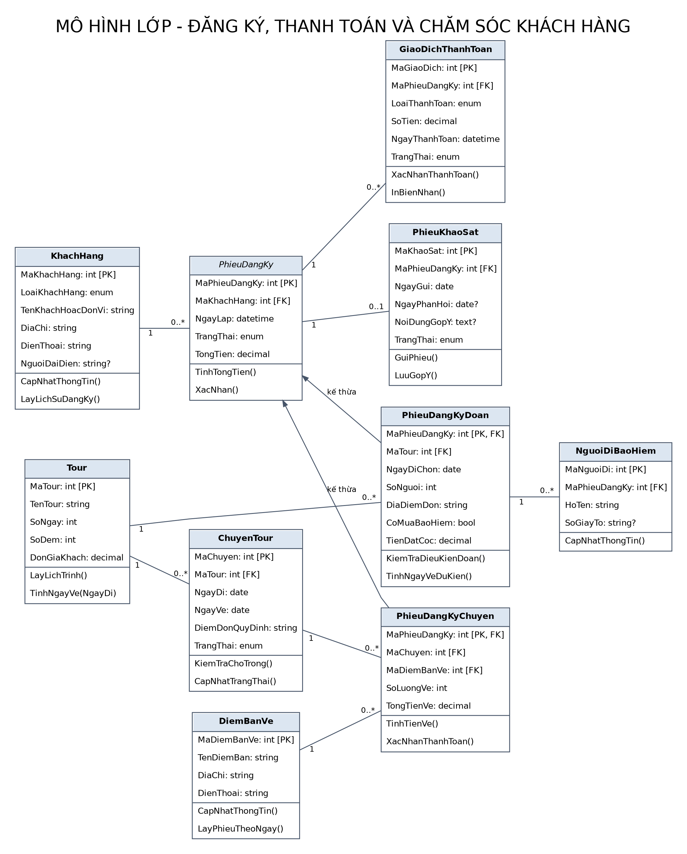
Hình P.3. Class Diagram – đăng ký tour, thanh toán và chăm sóc khách hàng

2.2.5. Class Diagram – hành trình, phương tiện và điểm tham quan
Hình P.4 mô tả việc tách một tour thành các điểm dừng và chặng; mỗi chặng nối điểm đi/đến và dùng một phương tiện. ChiTietThamQuan giải quyết liên kết nhiều–nhiều giữa tour và các điểm tham quan.
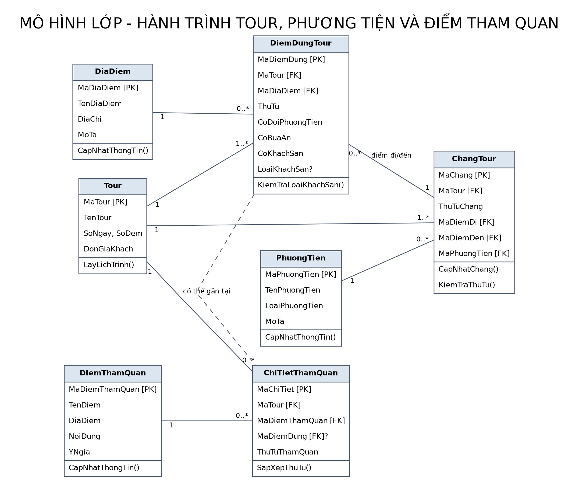
Hình P.4. Class Diagram – cấu trúc hành trình tour

2.2.6. Class Diagram – phân công hướng dẫn viên và bảng lương
Hình P.5 dùng lớp PhanCongHuongDan làm lớp cha để kiểm tra chồng chéo lịch thống nhất. Hai lớp con lưu loại phân công theo đoàn hoặc theo chuyến; các phân công hoàn thành được tổng hợp vào bảng lương theo tháng.
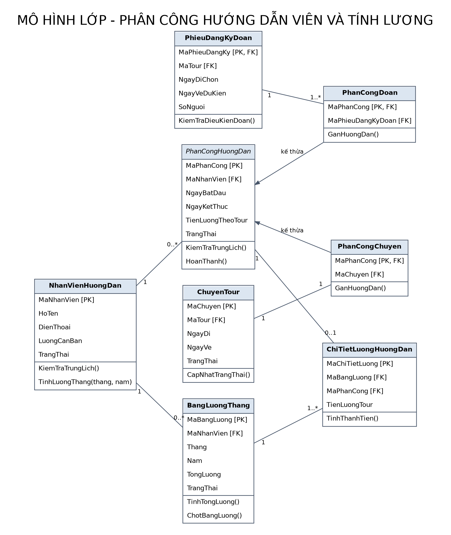
Hình P.5. Class Diagram – phân công hướng dẫn viên và bảng lương

2.3. Biểu đồ hoạt động
Activity Diagram thể hiện luồng xử lý từ lúc tra cứu tour đến khi nhận góp ý sau chuyến đi. Nhánh phân loại theo số người bám sát câu chữ của đề: trên 12 người là đoàn; dưới 12 người là khách lẻ; đúng 12 người đưa về bước xác nhận chính sách vì đề chưa xác định loại khách. Các nhánh thanh toán và hậu tour tách theo hình thức đăng ký.
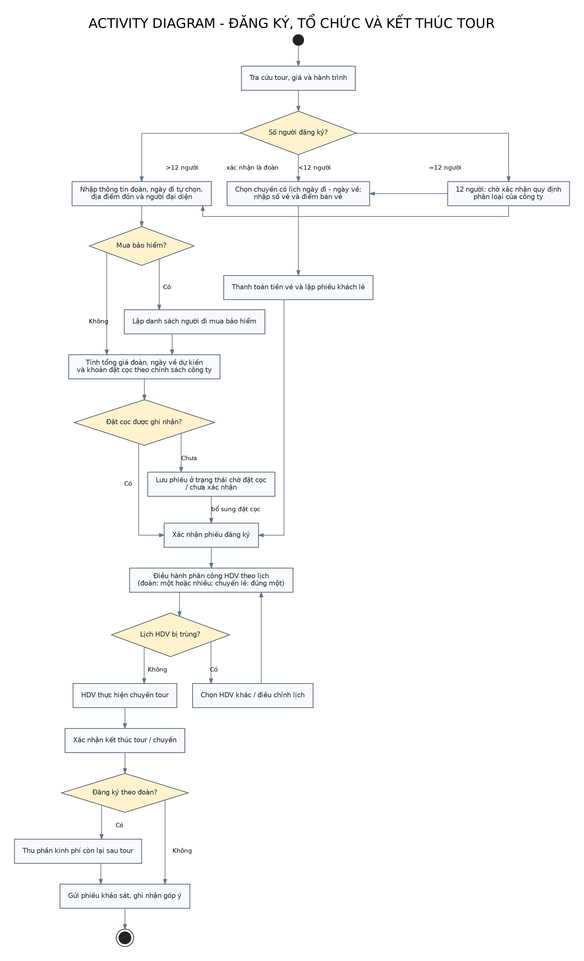
Hình P.6. Activity Diagram – đăng ký, tổ chức và kết thúc tour

2.3.1. Diễn giải các nút quyết định
Các nhánh quyết định được xử lý thống nhất với quy tắc nghiệp vụ đã xác định:
- Số người đăng ký: trên 12 người đi theo luồng đoàn; dưới 12 người đi theo luồng khách lẻ đã có lịch; đúng 12 người dừng để xác nhận chính sách, không tự gán loại.
- Mua bảo hiểm: nếu có, bắt buộc lưu danh sách người được bảo hiểm gắn với phiếu đoàn; nếu không, bỏ qua bước này.
- Đặt cọc: khi đã ghi nhận cọc, phiếu có thể được xác nhận theo chính sách; nếu chưa nhận cọc, giữ trạng thái chờ đặt cọc.
- Phân công hướng dẫn viên: chỉ lưu khi không có khoảng thời gian chồng chéo; nếu xung đột, chọn người khác hoặc điều chỉnh lịch.
- Kết thúc tour: đoàn thanh toán phần kinh phí còn lại; sau đó hệ thống gửi khảo sát và lưu góp ý. Khách lẻ đã thanh toán vé trước chuyến nên không đi qua nhánh thu phần còn lại của đoàn.
Nút quyết định | Nhánh xử lý
Số người đăng ký? | >12: đi luồng phiếu đoàn; <12: đi luồng phiếu khách lẻ; =12: cần xác nhận quy định công ty trước khi chọn nhánh.
Mua bảo hiểm? | Có: lập danh sách những người cùng đi; Không: bỏ qua danh sách bảo hiểm.
Đặt cọc được ghi nhận? | Có: xác nhận phiếu đoàn; Chưa: giữ phiếu chờ đặt cọc và chưa xác nhận.
Lịch HDV bị trùng? | Có: chọn người khác hoặc điều chỉnh lịch; Không: lưu phân công.
Đăng ký theo đoàn? | Có: thu phần kinh phí còn lại sau khi tour kết thúc; Không: đi thẳng tới gửi/ghi nhận khảo sát.

2.4. Biểu đồ tuần tự
Sequence Diagram mô tả tương tác giữa đại diện đoàn, nhân viên tiếp nhận, màn hình lập phiếu, lớp xử lý nghiệp vụ, dịch vụ thanh toán và cơ sở dữ liệu. Luồng chính bao gồm tra cứu tour, nhập thông tin đoàn, kiểm tra điều kiện trên 12 người, tính chi phí dự kiến/ngày về, kiểm tra danh sách bảo hiểm nếu có, ghi nhận đặt cọc và lưu phiếu cùng giao dịch trong một transaction dữ liệu.

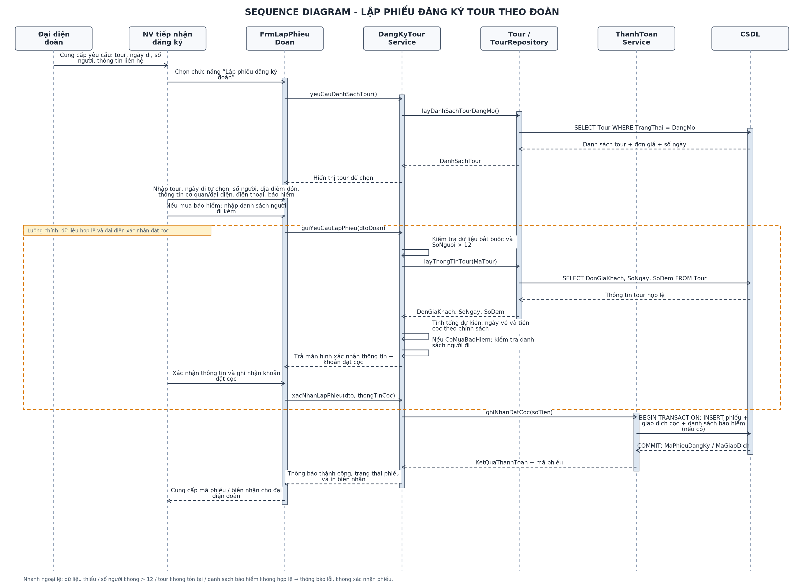
Hình P.7. Sequence Diagram – lập phiếu đăng ký tour theo đoàn

2.4.1. Đối tượng tham gia
Các lifeline và trách nhiệm chính được tổng hợp trong bảng sau.
Đối tượng / lifeline | Vai trò trong Sequence Diagram
Đại diện đoàn | Cung cấp yêu cầu, ngày đi, thông tin cơ quan/đại diện, số người, địa điểm đón và thông tin bảo hiểm.
NV tiếp nhận đăng ký | Khởi tạo hồ sơ và nhập dữ liệu do đoàn cung cấp; xác nhận phiếu và khoản đặt cọc.
FrmLapPhieuDoan (Boundary) | Hiển thị tour, nhận dữ liệu, gửi yêu cầu lập phiếu và hiển thị kết quả.
DangKyTourService (Control) | Kiểm tra điều kiện, tính thông tin dự kiến, điều phối việc lưu phiếu.
TourRepository / Tour | Đọc thông tin tour, đơn giá, số ngày và số đêm.
ThanhToanService | Ghi nhận khoản đặt cọc và điều phối lưu giao dịch.
CSDL | Lưu phiếu đoàn, dòng danh sách bảo hiểm và giao dịch đặt cọc trong cùng transaction.

2.4.2. Luồng thông điệp chính
Luồng thông điệp chính được thực hiện theo thứ tự: mở màn hình lập phiếu đoàn; tải danh sách tour; nhập thông tin đoàn; kiểm tra trường bắt buộc và điều kiện số người; tính ngày về và tổng tiền dự kiến; nhập danh sách bảo hiểm nếu có; xác nhận số tiền đặt cọc; lưu phiếu, giao dịch đặt cọc và danh sách bảo hiểm trong cùng một transaction; trả mã phiếu và biên nhận.
STT | Thông điệp / xử lý | Kết quả
1 | Đại diện đoàn cung cấp yêu cầu; nhân viên mở chức năng lập phiếu đoàn. | Khởi tạo màn hình.
2 | Form yêu cầu danh sách tour; service/repository đọc dữ liệu tour. | Hiển thị tour, đơn giá, số ngày, số đêm.
3 | Nhân viên chọn tour và nhập dữ liệu đoàn. | Có DTO phiếu đoàn.
4 | Service kiểm tra trường bắt buộc và điều kiện SoNguoi > 12. | Chặn luồng nếu thiếu dữ liệu hoặc không đúng loại đăng ký đoàn.
5 | Service đọc thông tin tour và tính tổng chi phí dự kiến, ngày về dự kiến. | Hiển thị thông tin để xác nhận.
6 | Nếu mua bảo hiểm, service kiểm tra danh sách người đi. | Danh sách hợp lệ được đưa vào dữ liệu lưu.
7 | Nhân viên xác nhận; ghi nhận số tiền cọc thực tế/theo chính sách. | Gửi yêu cầu lưu phiếu và giao dịch.
8 | ThanhToanService/CSDL tạo phiếu đoàn, giao dịch cọc và danh sách bảo hiểm nếu có trong một transaction. | COMMIT khi tất cả bản ghi hợp lệ; ROLLBACK nếu một bước lưu lỗi.
9 | Hệ thống trả mã phiếu, trạng thái và biên nhận. | Nhân viên/đại diện đoàn nhận kết quả.

2.4.3. Luồng ngoại lệ
Các ngoại lệ cần xử lý:
- Thiếu trường bắt buộc: thông báo trường chưa hợp lệ và không gửi yêu cầu lưu.
- Số người không phù hợp: không tạo phiếu đoàn khi số người ≤ 12; đúng 12 người cần xác nhận quy định trước khi tiếp tục.
- Mã tour không tồn tại: yêu cầu chọn lại tour từ danh sách hiện hành.
- Đoàn mua bảo hiểm nhưng chưa có danh sách: yêu cầu bổ sung danh sách trước khi xác nhận thông tin bảo hiểm.
- Chưa nhận đặt cọc: lưu phiếu ở trạng thái chờ đặt cọc nếu quy trình công ty cho phép; không ghi nhận giao dịch thành công giả.
- Lỗi khi ghi một trong các bảng: rollback toàn bộ transaction để tránh dữ liệu phiếu, giao dịch và danh sách bảo hiểm không đồng bộ.
Trường hợp | Xử lý
Thiếu trường bắt buộc | Form đánh dấu trường chưa hợp lệ; không gửi lệnh lưu.
Số người không lớn hơn 12 | Không tạo phiếu đoàn theo quy tắc đề bài; trường hợp đúng 12 yêu cầu xác nhận chính sách, trường hợp dưới 12 chuyển sang luồng khách lẻ.
Mã tour không tồn tại | Service trả lỗi, form yêu cầu chọn lại tour.
Đoàn mua bảo hiểm nhưng thiếu danh sách | Không xác nhận dữ liệu bảo hiểm; yêu cầu bổ sung theo mẫu công ty/đơn vị bảo hiểm.
Chưa nhận được tiền đặt cọc | Có thể giữ phiếu ở trạng thái “Chờ đặt cọc”; chưa đánh dấu đã xác nhận.
Lỗi khi lưu một trong các bản ghi | Rollback transaction để tránh lưu phiếu nhưng thiếu giao dịch cọc hoặc danh sách bảo hiểm.

2.5. Sơ đồ trạng thái phiếu đăng ký tour
Sơ đồ trạng thái mô tả vòng đời của phiếu đăng ký từ lúc được tạo đến khi tour/chuyến hoàn thành hoặc phiếu được hủy theo chính sách công ty. Hai hình thức đăng ký có trạng thái chờ ban đầu khác nhau: phiếu đoàn chờ đặt cọc, còn phiếu khách lẻ chờ thanh toán vé.
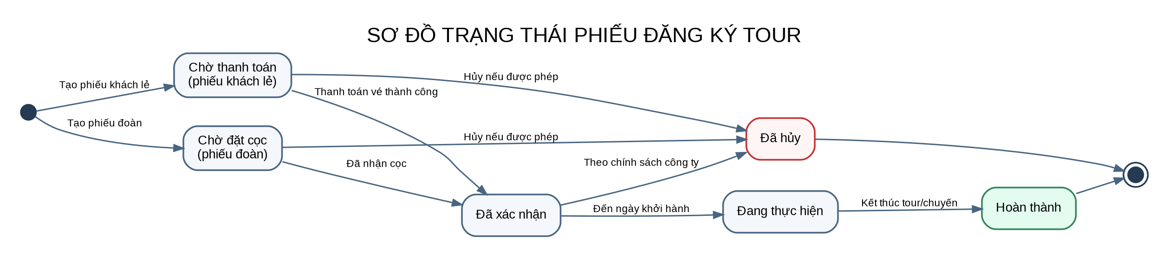
Hình P.3. Sơ đồ trạng thái phiếu đăng ký tour
Diễn giải chuyển trạng thái:
- Khi tạo phiếu đoàn, hệ thống đặt trạng thái “Chờ đặt cọc”; chỉ chuyển sang “Đã xác nhận” khi ghi nhận khoản đặt cọc hợp lệ.
- Khi tạo phiếu khách lẻ, phiếu ở trạng thái “Chờ thanh toán”; chỉ chuyển sang “Đã xác nhận” sau khi giao dịch thanh toán vé thành công.
- Khi đến ngày khởi hành và tour/chuyến bắt đầu, trạng thái chuyển sang “Đang thực hiện”. Khi hoạt động kết thúc, nhân viên cập nhật “Hoàn thành”.
- Trạng thái “Đã hủy” chỉ áp dụng khi việc hủy được cho phép theo chính sách công ty. Do đề bài chưa quy định chi tiết điều kiện hủy/hoàn tiền, sơ đồ không xác định mức phí hoặc quy trình hoàn tiền cụ thể.
- Mỗi lần chuyển trạng thái phải được kiểm tra theo trạng thái hiện tại và lưu cùng dữ liệu nghiệp vụ liên quan; không chuyển sang “Đã xác nhận” nếu giao dịch chưa thành công.

3. THIẾT KẾ CƠ SỞ DỮ LIỆU
Cơ sở dữ liệu quan hệ được xây dựng từ mô hình lớp phân tích. Mỗi lớp nghiệp vụ chính được ánh xạ thành bảng; các lớp kế thừa được triển khai bằng khóa chính đồng thời là khóa ngoại tham chiếu bảng cha. Các ràng buộc phải bảo đảm tính nhất quán giữa phiếu đăng ký, thanh toán, hành trình, phân công và tính lương.

3.1. Nguyên tắc thiết kế
- Mỗi bảng có khóa chính ổn định; các liên kết nghiệp vụ được biểu diễn bằng khóa ngoại.
- Không xóa vật lý dữ liệu đã phát sinh giao dịch hoặc phân công; ưu tiên trạng thái hủy/ngừng hoạt động.
- Số ngày, số đêm, số người và thứ tự phải hợp lệ; đơn giá, đặt cọc và khoản thanh toán không âm.
- Phiếu đoàn và phiếu khách lẻ dùng chung mã phiếu thông qua PHIEU_DANG_KY; bảng con lưu thuộc tính riêng.
- Giao dịch thanh toán cần lưu loại, số tiền, thời điểm và trạng thái để phân biệt đặt cọc, vé khách lẻ và phần còn lại.
- Kiểm tra trùng lịch hướng dẫn viên phải được thực hiện trong tầng nghiệp vụ trước khi ghi phân công.

3.2. Danh sách bảng dữ liệu
STT | Bảng | Vai trò chính
1 | TOUR | Thông tin tour, số ngày/đêm và đơn giá khách.
2 | KHACH_HANG | Khách hàng hoặc đại diện đăng ký.
3 | PHIEU_DANG_KY | Thông tin chung của mọi phiếu đăng ký.
4 | PHIEU_DANG_KY_DOAN | Thông tin riêng của phiếu đoàn, ngày đi, số người và đặt cọc.
5 | NGUOI_DI_BAO_HIEM | Danh sách người tham gia được mua bảo hiểm.
6 | CHUYEN_TOUR | Lịch chạy cụ thể của tour cho khách lẻ.
7 | PHIEU_DANG_KY_CHUYEN | Phiếu đăng ký chuyến, điểm bán vé và số vé.
8 | DIEM_BAN_VE | Danh mục điểm bán vé.
9 | GIAO_DICH_THANH_TOAN | Các giao dịch đặt cọc, thanh toán vé và phần còn lại.
10 | PHIEU_KHAO_SAT | Phiếu khảo sát và góp ý sau tour.
11 | DIA_DIEM | Danh mục địa điểm.
12 | DIEM_DUNG_TOUR | Điểm dừng của tour theo thứ tự.
13 | PHUONG_TIEN | Danh mục phương tiện.
14 | CHANG_TOUR | Chặng giữa hai địa điểm và phương tiện sử dụng.
15 | DIEM_THAM_QUAN | Danh mục điểm tham quan.
16 | CHI_TIET_THAM_QUAN | Liên kết tour với điểm tham quan và thứ tự.
17 | NHAN_VIEN_HUONG_DAN | Thông tin hướng dẫn viên và lương căn bản.
18 | PHAN_CONG_HUONG_DAN | Thông tin chung của lần phân công.
19 | PHAN_CONG_DOAN | Phân công theo phiếu đoàn.
20 | PHAN_CONG_CHUYEN | Phân công theo chuyến khách lẻ.
21 | BANG_LUONG_THANG | Bảng lương theo hướng dẫn viên, tháng và năm.
22 | CHI_TIET_LUONG_HUONG_DAN | Các khoản lương theo từng phân công hoàn thành.

3.3. Các ràng buộc nghiệp vụ quan trọng
- TOUR.MaTour, KHACH_HANG.MaKhachHang, PHIEU_DANG_KY.MaPhieuDangKy và các mã định danh tương ứng phải duy nhất.
- PHIEU_DANG_KY_DOAN.MaPhieuDangKy đồng thời tham chiếu PHIEU_DANG_KY; PHIEU_DANG_KY_CHUYEN.MaPhieuDangKy cũng tham chiếu PHIEU_DANG_KY.
- PHIEU_DANG_KY_DOAN.SoNguoi phải lớn hơn 12 theo mô tả đề bài. Trường hợp đúng 12 người phải được xử lý ở tầng nghiệp vụ để chờ xác nhận chính sách.
- CHUYEN_TOUR.NgayVe không được trước NgayDi; DiemDungTour.ThuTu và số ngày/đêm phải là số nguyên dương.
- LoaiKhachSan chỉ nhận giá trị 2, 3, 4 hoặc 5 khi CoKhachSan = 1; nếu không có khách sạn thì hạng khách sạn để NULL.
- PhanCongChuyen phải có đúng một hướng dẫn viên; PhanCongDoan có thể có nhiều hướng dẫn viên. Không chấp nhận khoảng thời gian phân công giao nhau.
- GIAO_DICH_THANH_TOAN.SoTien không âm; giao dịch chỉ được coi là hoàn tất khi TrangThai = 'ThanhCong'.
- CHI_TIET_LUONG_HUONG_DAN chỉ tổng hợp những lần phân công đã hoàn thành và thuộc tháng/năm đang tính.

3.4. Script SQL Server tham khảo
Script dưới đây tạo bộ bảng lõi và các khóa ngoại chính để minh họa cách triển khai. Các bảng danh mục hành trình, điểm tham quan, phân công và lương cần được bổ sung cùng nguyên tắc khóa ngoại tương ứng trước khi đưa vào vận hành thực tế.
-- =========================================================================
-- HỆ THỐNG QUẢN LÝ CÔNG TY DU LỊCH VĂN HÓA VIỆT TP.HCM (BÀI 6)
-- SV: Nguyễn Phi Long - MSSV: 1250080106 - Lớp: 12_ĐH_CNPM2
-- =========================================================================

IF DB_ID(N'QuanLyCongTyDuLich') IS NULL
CREATE DATABASE QuanLyCongTyDuLich;
GO
USE QuanLyCongTyDuLich;
GO

-- 1. BẢNG TOUR & ĐỊA ĐIỂM
CREATE TABLE TOUR (
MaTour INT IDENTITY(1,1) PRIMARY KEY,
TenTour NVARCHAR(200) NOT NULL,
SoNgay SMALLINT NOT NULL CHECK (SoNgay > 0),
SoDem SMALLINT NOT NULL CHECK (SoDem >= 0),
DonGiaKhach DECIMAL(18,2) NOT NULL CHECK (DonGiaKhach >= 0)
);

CREATE TABLE KHACH_HANG (
MaKhachHang INT IDENTITY(1,1) PRIMARY KEY,
LoaiKhachHang NVARCHAR(20) NOT NULL CHECK (LoaiKhachHang IN (N'Doan', N'KhachLe')),
TenKhachHoacDonVi NVARCHAR(200) NOT NULL,
DiaChi NVARCHAR(300) NULL,
DienThoai VARCHAR(20) NOT NULL,
NguoiDaiDien NVARCHAR(150) NULL
);

CREATE TABLE PHIEU_DANG_KY (
MaPhieuDangKy INT IDENTITY(1,1) PRIMARY KEY,
MaKhachHang INT NOT NULL,
NgayLap DATETIME2 NOT NULL DEFAULT SYSDATETIME(),
TrangThai NVARCHAR(30) NOT NULL DEFAULT N'ChoXacNhan',
TongTienDuKien DECIMAL(18,2) NOT NULL DEFAULT 0 CHECK (TongTienDuKien >= 0),
CONSTRAINT FK_Phieu_Khach FOREIGN KEY (MaKhachHang) REFERENCES KHACH_HANG(MaKhachHang)
);

CREATE TABLE CHUYEN_TOUR (
MaChuyen INT IDENTITY(1,1) PRIMARY KEY,
MaTour INT NOT NULL,
NgayDi DATE NOT NULL,
NgayVe DATE NOT NULL,
DiemDonQuyDinh NVARCHAR(300) NOT NULL,
TrangThai NVARCHAR(30) NOT NULL DEFAULT N'DuKien',
CONSTRAINT FK_Chuyen_Tour FOREIGN KEY (MaTour) REFERENCES TOUR(MaTour),
CONSTRAINT CK_Chuyen_Ngay CHECK (NgayVe >= NgayDi)
);

CREATE TABLE DIEM_BAN_VE (
MaDiemBanVe INT IDENTITY(1,1) PRIMARY KEY,
TenDiemBan NVARCHAR(150) NOT NULL,
DiaChi NVARCHAR(300) NOT NULL,
DienThoai VARCHAR(20) NULL
);

-- 2. KẾ THỪA PHIẾU ĐOÀN VÀ PHIẾU CHUYẾN
CREATE TABLE PHIEU_DANG_KY_DOAN (
MaPhieuDangKy INT PRIMARY KEY,
MaTour INT NOT NULL,
NgayDiChon DATE NOT NULL,
NgayVeDuKien DATE NOT NULL,
TenCoQuan NVARCHAR(200) NOT NULL,
DiaChiCoQuan NVARCHAR(300) NOT NULL,
DienThoaiCoQuan VARCHAR(20) NOT NULL,
NguoiDaiDien NVARCHAR(150) NOT NULL,
SoNguoi INT NOT NULL CHECK (SoNguoi > 12),
DiaDiemDon NVARCHAR(300) NOT NULL,
CoMuaBaoHiem BIT NOT NULL DEFAULT 0,
TienDatCoc DECIMAL(18,2) NOT NULL DEFAULT 0 CHECK (TienDatCoc >= 0),
CONSTRAINT FK_PhieuDoan_Phieu FOREIGN KEY (MaPhieuDangKy) REFERENCES PHIEU_DANG_KY(MaPhieuDangKy) ON DELETE CASCADE,
CONSTRAINT FK_PhieuDoan_Tour FOREIGN KEY (MaTour) REFERENCES TOUR(MaTour),
CONSTRAINT CK_PhieuDoan_Ngay CHECK (NgayVeDuKien >= NgayDiChon)
);

CREATE TABLE NGUOI_DI_BAO_HIEM (
MaNguoiDiBaoHiem INT IDENTITY(1,1) PRIMARY KEY,
MaPhieuDangKy INT NOT NULL,
HoTen NVARCHAR(150) NOT NULL,
SoGiayTo VARCHAR(50) NULL,
GhiChu NVARCHAR(200) NULL,
CONSTRAINT FK_BaoHiem_PhieuDoan FOREIGN KEY (MaPhieuDangKy) REFERENCES PHIEU_DANG_KY_DOAN(MaPhieuDangKy) ON DELETE CASCADE
);

CREATE TABLE PHIEU_DANG_KY_CHUYEN (
MaPhieuDangKy INT PRIMARY KEY,
MaChuyen INT NOT NULL,
MaDiemBanVe INT NOT NULL,
SoLuongVe INT NOT NULL CHECK (SoLuongVe > 0),
TongTienVe DECIMAL(18,2) NOT NULL CHECK (TongTienVe >= 0),
CONSTRAINT FK_PhieuChuyen_Phieu FOREIGN KEY (MaPhieuDangKy) REFERENCES PHIEU_DANG_KY(MaPhieuDangKy) ON DELETE CASCADE,
CONSTRAINT FK_PhieuChuyen_Chuyen FOREIGN KEY (MaChuyen) REFERENCES CHUYEN_TOUR(MaChuyen),
CONSTRAINT FK_PhieuChuyen_DiemBan FOREIGN KEY (MaDiemBanVe) REFERENCES DIEM_BAN_VE(MaDiemBanVe)
);

CREATE TABLE GIAO_DICH_THANH_TOAN (
MaGiaoDich INT IDENTITY(1,1) PRIMARY KEY,
MaPhieuDangKy INT NOT NULL,
LoaiThanhToan NVARCHAR(30) NOT NULL CHECK (LoaiThanhToan IN (N'DatCoc', N'VeKhachLe', N'PhanConLai')),
SoTien DECIMAL(18,2) NOT NULL CHECK (SoTien >= 0),
NgayThanhToan DATETIME2 NOT NULL DEFAULT SYSDATETIME(),
TrangThai NVARCHAR(20) NOT NULL DEFAULT N'ChoXuLy' CHECK (TrangThai IN (N'ChoXuLy', N'ThanhCong', N'ThatBai')),
CONSTRAINT FK_ThanhToan_Phieu FOREIGN KEY (MaPhieuDangKy) REFERENCES PHIEU_DANG_KY(MaPhieuDangKy)
);

-- 3. HƯỚNG DẪN VIÊN & PHÂN CÔNG
CREATE TABLE NHAN_VIEN_HUONG_DAN (
MaHuongDan INT IDENTITY(1,1) PRIMARY KEY,
HoTen NVARCHAR(150) NOT NULL,
DienThoai VARCHAR(20) NULL,
LuongCanBan DECIMAL(18,2) NOT NULL DEFAULT 0 CHECK (LuongCanBan >= 0),
TrangThai NVARCHAR(20) NOT NULL DEFAULT N'DangLam'
);

CREATE TABLE PHAN_CONG_HUONG_DAN (
MaPhanCong INT IDENTITY(1,1) PRIMARY KEY,
MaHuongDan INT NOT NULL,
ThoiGianBatDau DATETIME2 NOT NULL,
ThoiGianKetThuc DATETIME2 NOT NULL,
TrangThai NVARCHAR(20) NOT NULL DEFAULT N'DuKien',
TienLuongTour DECIMAL(18,2) NOT NULL DEFAULT 0 CHECK (TienLuongTour >= 0),
CONSTRAINT FK_PhanCong_HuongDan FOREIGN KEY (MaHuongDan) REFERENCES NHAN_VIEN_HUONG_DAN(MaHuongDan),
CONSTRAINT CK_PhanCong_ThoiGian CHECK (ThoiGianKetThuc > ThoiGianBatDau)
);

CREATE TABLE PHAN_CONG_DOAN (
MaPhanCong INT PRIMARY KEY,
MaPhieuDangKy INT NOT NULL,
CONSTRAINT FK_PCD_PhanCong FOREIGN KEY (MaPhanCong) REFERENCES PHAN_CONG_HUONG_DAN(MaPhanCong) ON DELETE CASCADE,
CONSTRAINT FK_PCD_PhieuDoan FOREIGN KEY (MaPhieuDangKy) REFERENCES PHIEU_DANG_KY_DOAN(MaPhieuDangKy)
);

CREATE TABLE PHAN_CONG_CHUYEN (
MaPhanCong INT PRIMARY KEY,
MaChuyen INT NOT NULL,
CONSTRAINT FK_PCC_PhanCong FOREIGN KEY (MaPhanCong) REFERENCES PHAN_CONG_HUONG_DAN(MaPhanCong) ON DELETE CASCADE,
CONSTRAINT FK_PCC_Chuyen FOREIGN KEY (MaChuyen) REFERENCES CHUYEN_TOUR(MaChuyen)
);

-- NẠP DỮ LIỆU KIỂM THỬ BAN ĐẦU
INSERT INTO TOUR (TenTour, SoNgay, SoDem, DonGiaKhach) VALUES
(N'TP.HCM - Đà Lạt Mộng Mơ', 3, 2, 2500000),
(N'TP.HCM - Nha Trang Biển Gọi', 4, 3, 3200000),
(N'TP.HCM - Miền Tây Sông Nước', 2, 1, 1500000);

INSERT INTO DIEM_BAN_VE (TenDiemBan, DiaChi, DienThoai) VALUES
(N'Văn phòng chính Quận 1', N'123 Lê Lợi, Q.1, TP.HCM', '02838221122'),
(N'Chi nhánh Tân Bình', N'45 Trường Sơn, Tân Bình, TP.HCM', '02838445566');

INSERT INTO NHAN_VIEN_HUONG_DAN (HoTen, DienThoai, LuongCanBan) VALUES
(N'Nguyễn Phi Long', '0901234567', 8000000),
(N'Trần Văn Hướng Dẫn', '0912345678', 7500000);

INSERT INTO CHUYEN_TOUR (MaTour, NgayDi, NgayVe, DiemDonQuyDinh, TrangThai) VALUES
(1, '2026-11-01', '2026-11-03', N'Nhà Văn Hóa Thanh Niên, Q.1', N'DuKien'),
(2, '2026-11-05', '2026-11-08', N'Công viên Tao Đàn, Q.1', N'DuKien');
GO
GO

3.5. Ghi chú triển khai CSDL
- Script trên là bản triển khai tham khảo cho SQL Server; trước khi nộp/chạy chính thức cần rà soát tên thuộc tính so với sơ đồ lớp và môi trường SQL Server đang sử dụng.
- Điều kiện không chồng chéo lịch phân công phụ thuộc nhiều dòng dữ liệu nên cần kiểm tra trong transaction ở tầng nghiệp vụ hoặc bằng trigger phù hợp; CHECK constraint đơn lẻ không thể bảo đảm quy tắc này.
- Việc cập nhật trạng thái phiếu và giao dịch cần được thực hiện trong cùng transaction để tránh trường hợp phiếu đã xác nhận nhưng giao dịch chưa lưu thành công.
- Đề bài chưa quy định tỷ lệ đặt cọc và công thức phụ cấp theo tour, do đó CSDL chỉ lưu giá trị được duyệt/ghi nhận, không tự đặt ra một tỷ lệ hoặc mức tiền mặc định.

4. KIẾN TRÚC ỨNG DỤNG VÀ THIẾT KẾ FORM

4.1. Kiến trúc ứng dụng đề xuất
Ứng dụng có thể triển khai theo mô hình 3 lớp: giao diện người dùng, xử lý nghiệp vụ và truy cập dữ liệu. Cách tách lớp này phù hợp với phạm vi bài phân tích thiết kế, giúp quy tắc nghiệp vụ không bị lặp lại trong nhiều màn hình.
Lớp | Thành phần | Trách nhiệm
Presentation / UI | Các Form WinForms | Nhận dữ liệu, hiển thị danh sách/chi tiết, kiểm tra sơ bộ và thông báo kết quả.
Business / Service | TourService, DangKyTourService, ThanhToanService, PhanCongService, LuongService, KhaoSatService | Kiểm tra quy tắc BR01–BR15, tính toán, điều phối transaction và chuyển trạng thái.
Data Access | Repository / DAO | Thực hiện truy vấn SQL, ánh xạ dữ liệu và quản lý kết nối/transaction.
Database | SQL Server | Lưu tour, khách hàng, phiếu, giao dịch, hành trình, phân công, lương và khảo sát.

4.2. Danh sách Form dự kiến
Form | Chức năng chính | Actor sử dụng
FrmMain | Màn hình chính, điều hướng tới các nhóm chức năng theo quyền. | Nhân viên, kế toán, điều hành
FrmTraCuuTour | Tra cứu danh sách tour, đơn giá, số ngày/đêm và hành trình. | Khách/nhân viên tiếp nhận
FrmTour | Thêm, sửa và tra cứu thông tin tour. | Nhân viên điều hành
FrmHanhTrinh | Quản lý điểm dừng, chặng, phương tiện, bữa ăn và khách sạn. | Nhân viên điều hành
FrmDiemThamQuan | Quản lý danh mục điểm tham quan và thứ tự tham quan. | Nhân viên điều hành
FrmDangKyDoan | Nhập thông tin đoàn, ngày đi, điểm đón, danh sách bảo hiểm và đặt cọc. | Nhân viên tiếp nhận
FrmDangKyChuyen | Chọn chuyến, điểm bán vé, số lượng vé và thông tin khách lẻ. | Nhân viên tiếp nhận
FrmChuyenTour | Lập lịch chuyến khách lẻ và cập nhật trạng thái chuyến. | Nhân viên điều hành
FrmPhanCongHuongDan | Phân công hướng dẫn viên, kiểm tra trùng lịch và xác nhận hoàn thành. | Nhân viên điều hành / hướng dẫn viên
FrmThanhToan | Tra cứu phiếu, ghi nhận đặt cọc, thanh toán vé và phần còn lại. | Thu ngân / kế toán
FrmKhaoSat | Gửi khảo sát, tiếp nhận và tra cứu góp ý. | Nhân viên phụ trách / khách
FrmBangLuong | Chọn tháng/năm, tổng hợp và xem chi tiết lương hướng dẫn viên. | Kế toán / người phụ trách lương
FrmDiemBanVe | Quản lý danh mục điểm bán vé và thông tin liên hệ. | Nhân viên tiếp nhận

4.3. Nguyên tắc giao diện và kiểm tra dữ liệu
- Các trường bắt buộc cần có nhãn rõ ràng; trường ngày sử dụng DateTimePicker, trường số dùng kiểm tra kiểu và giới hạn hợp lệ.
- Form đăng ký đoàn chỉ cho xác nhận khi số người lớn hơn 12; trường hợp đúng 12 người hiển thị thông báo cần xác nhận quy định.
- Form phân công cần hiển thị khoảng thời gian thực hiện và cảnh báo nếu hướng dẫn viên đã có phân công giao nhau.
- Form thanh toán phải phân biệt loại giao dịch, số tiền, ngày thanh toán và trạng thái; không hiển thị thành công nếu transaction thất bại.
- Form khảo sát chỉ gửi sau khi tour/chuyến hoàn thành; nội dung góp ý cần gắn với phiếu đăng ký tương ứng.
- Form bảng lương cho phép lọc tháng/năm và xem chi tiết khoản lương theo từng phân công đã hoàn thành.

Thiết kế giao diện
FrmDangKyDoan
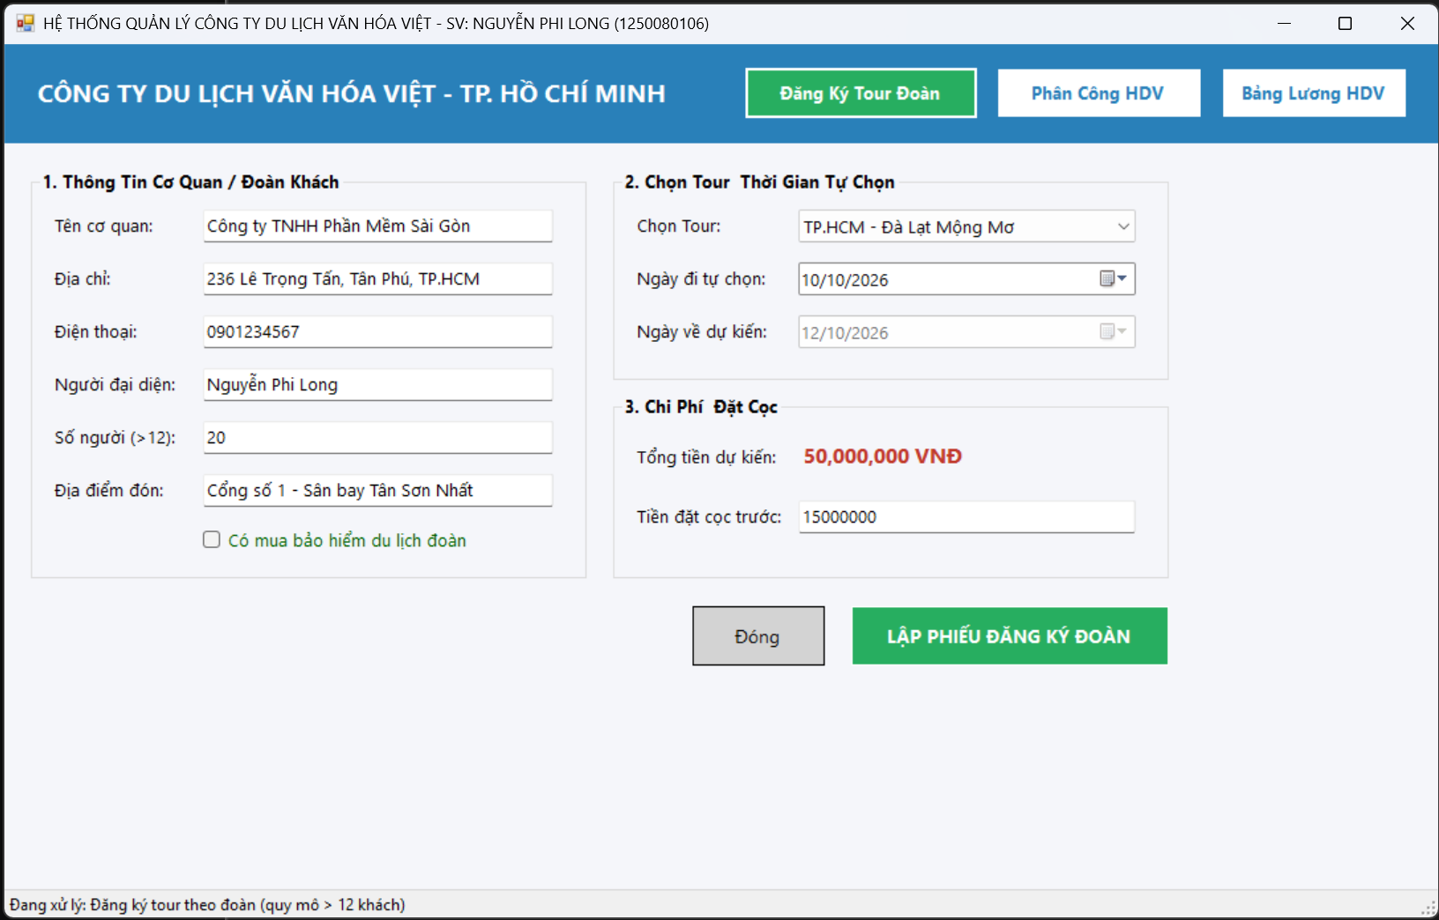

FrmMain
